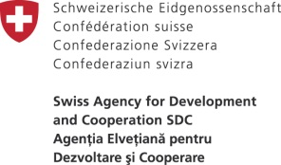 | 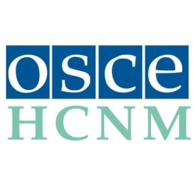 | 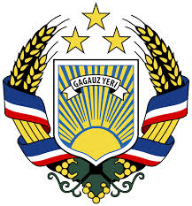 | 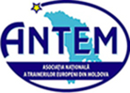

COMUNICAT

Integrare cu Respect pentru Diversitate - Învățarea Simultană a Limbilor Română și Găgăuză în Regiunea Autonomă Găgăuzia

Pe 29 iunie curent, ANTEM a organizat, la Comrat, conferința de bilanț a fazei a doua a Programului „Integrare cu Respect pentru Diversitate - Învățarea Simultană a Limbilor Română și Găgăuză în Regiunea Autonomă Găgăuzia”, cu susținerea financiară a Agenției Elvețiene pentru Cooperare și Dezvoltare (SDC).
În cadrul evenimentului, participanții au făcut schimb de opinii despre rezultatele proiectului, necesitatea programului de învățare multilingvă începând din grădinițe și impactul acestuia asupra păstrării identității etnice și lingvistice în regiune.
Copiii și părinții beneficiari au impresionat publicul prin prezentări în limba română și găgăuză relevând aspecte din cultura poporului moldovenesc și găgăuz.
La eveniment au participat dna Sofia Torlac, șefa Direcţiei Generale de Învăţământ din Găgăuzia, reprezentanți ai SDC, OSCE, Înaltului Comisar pentru Minorități Etnice OSCE de la Haga, Ambasadei Republicii Turciei în Republica Moldova, Ministerului Educației al RM, primăriilor de Tomai, Gaidar și Comrat, directori de grădinițe beneficiare, traineri și experţi ANTEM, copii și părinți beneficiari.

